Załącznik do uchwały Nr 99/396/13
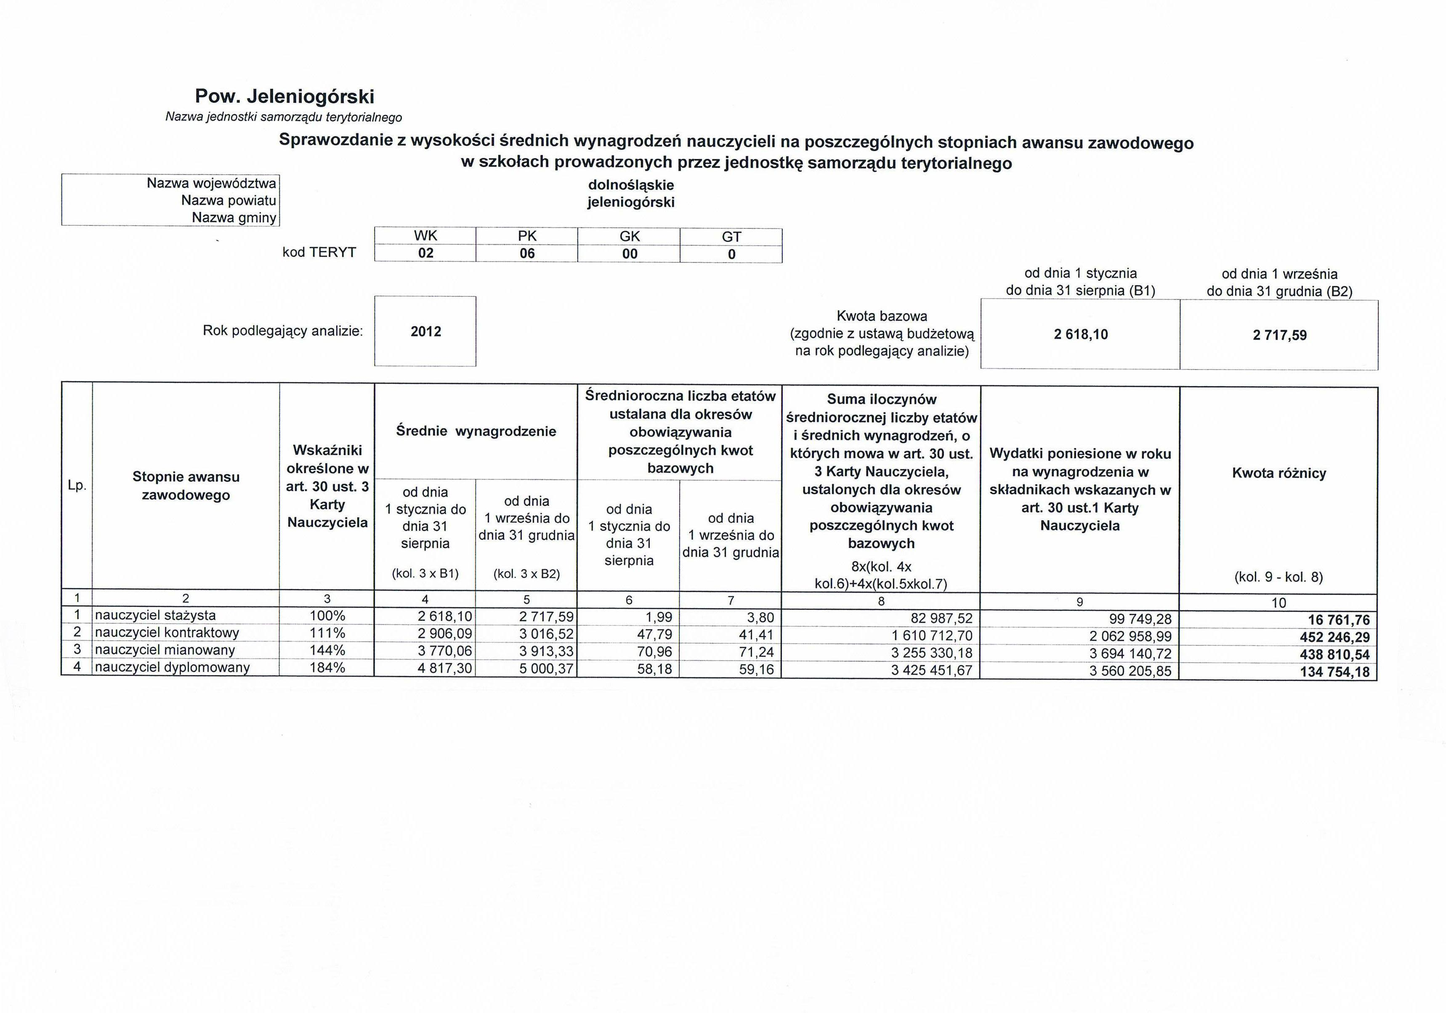
Zarządu Powiatu Jeleniogórskiego
z dnia 31 stycznia 2013 r.

